W6v Flachdachpfanne Sanitärlüfter
Jacobi Dachziegel

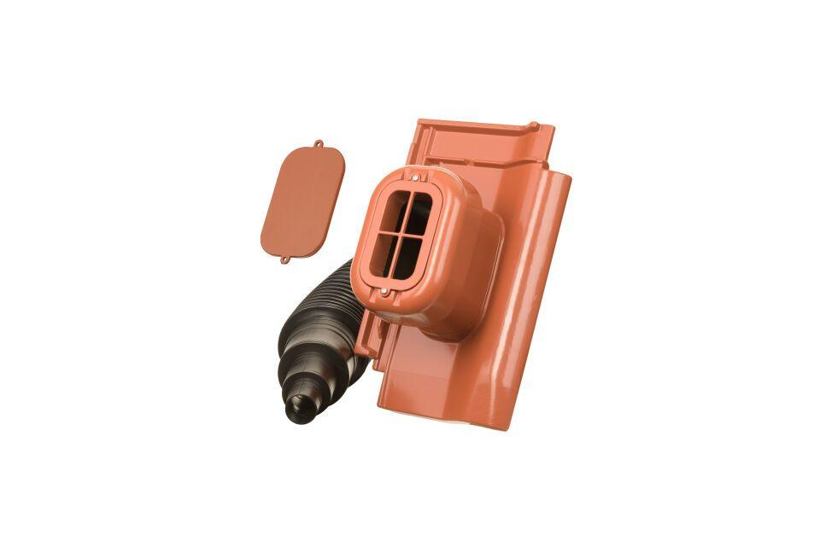Eigenschaften
Art Dachziegel
Flachdachziegel
Art Formziegel
Lüftungspfanne
Farbton
anthrazit, braun, dunkelrot, grau, kupfer, natur, rot, schwarz
Oberfläche
pulverbeschichtet
Werkstoff
Aluminium
Breite (mm)
275,00
Länge (mm)
440,00
Durchmesser (mm)
125,00
Gewicht (kg)
6,64
Nennweite DN
125,00
Verpackung Teilgebindeeinheit
Karton
Regeldachneigung in °
≥ 22
Verpackung in Stück pro Kleinpäckchen/Schlauch
1
Deckbreite (cm)
21.7
Decklänge (cm)
33.3 - 36.2
Verpackung in Stück pro Palette
30

